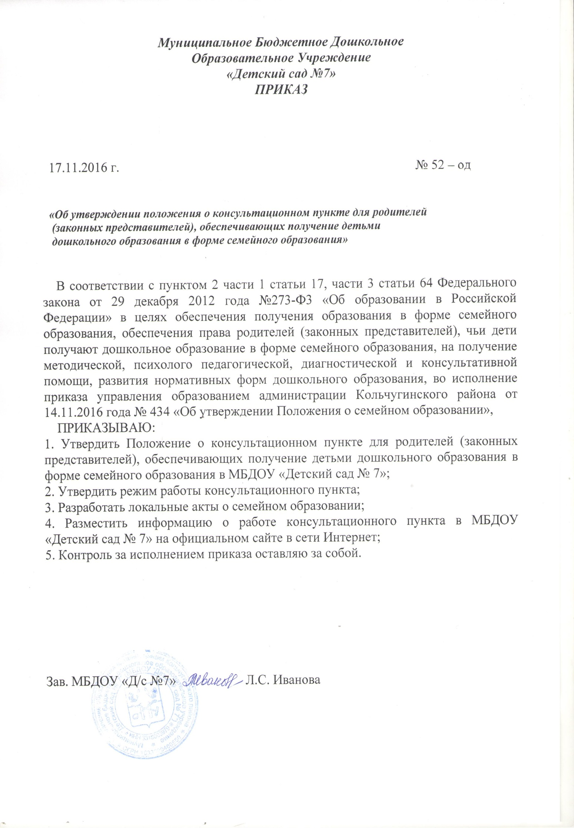
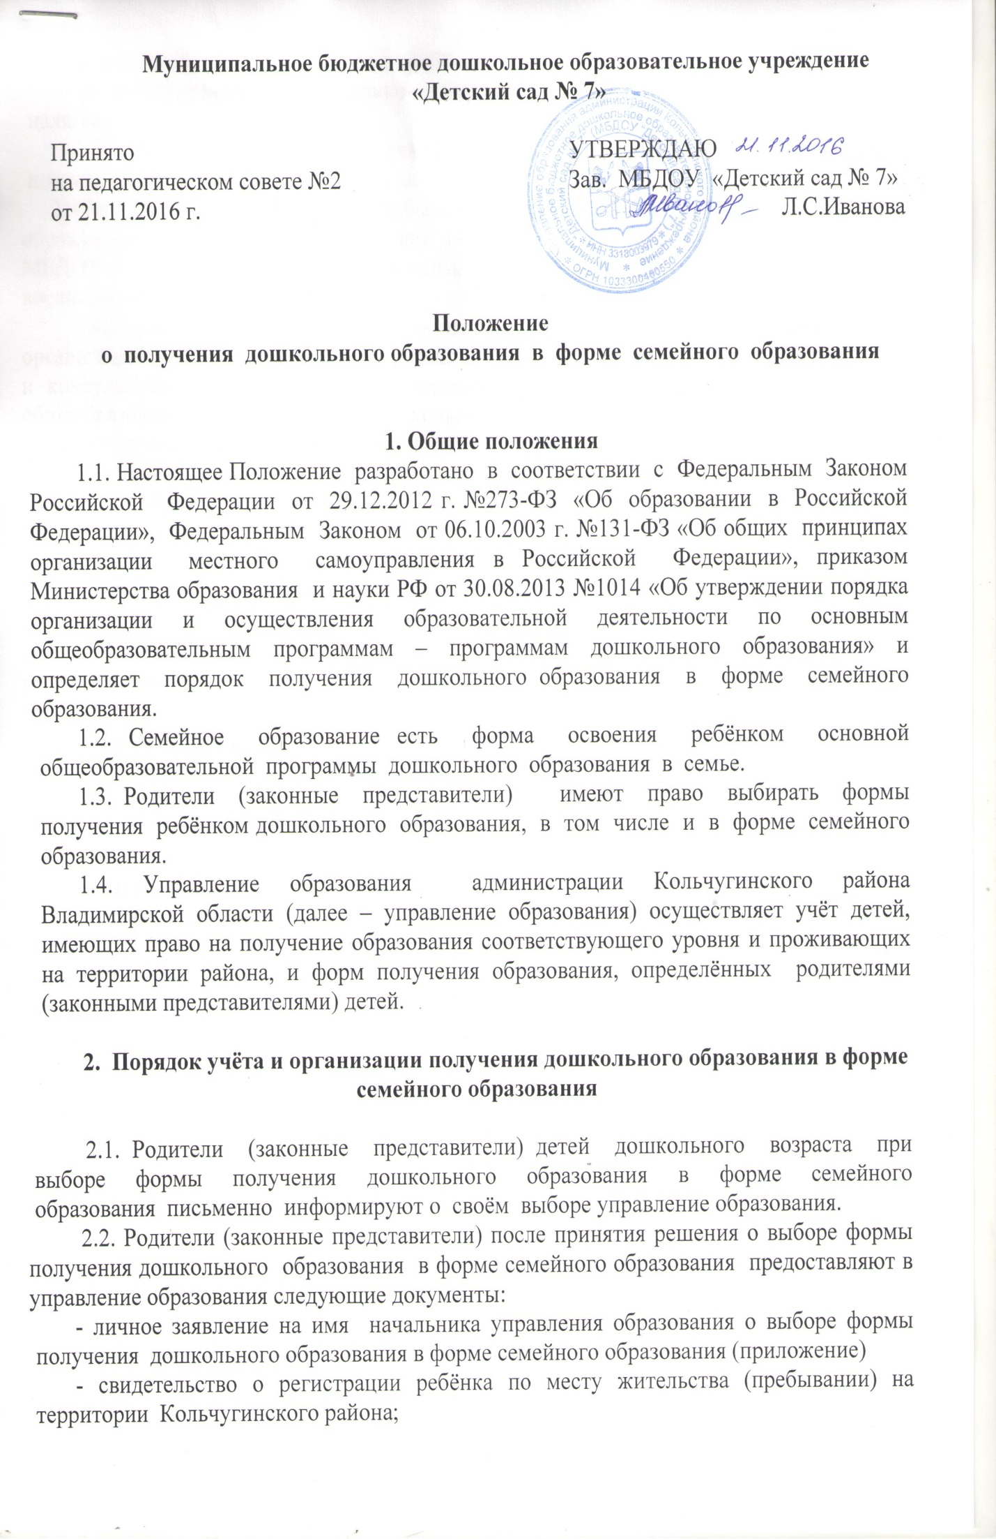
- копия свидетельства о рождении ребёнка;
- рекомендации психолого-медико-педагогической комиссиидля детей с ОВЗ (при их наличии).
2.3. Документы, предоставляемые родителями (законными представителями) подлежат регистрации в управлении образования.
2.4.Воспитанник МБДОУ может быть переведен на обучение в форме семейного образования в любом возрасте до 8 лет. Перевод оформляется приказом заведующего МБДОУ по заявлению родителей (законных представителей) воспитанников. При этом воспитанник отчисляется из МБДОУ.
2.4.Управление образования приказом определяет дошкольную образовательную организацию для оказания методической, психолого-педагогической, диагностической и консультативной помощи, необходимой для освоения ребёнком основной общеобразовательной программы дошкольного образования, без взимания платы.
2.5. Образовательная организация обязана осуществить право родителей (законных представителей) на получение ребёнком дошкольного образования в форме семейного образования, своевременно и в полном объёме оказывать необходимую методическую и консультативную помощь.
2.6. Ребёнок, получающий дошкольное образование в семье, по решению его родителей (законных представителей) на любом этапе вправе продолжить образование в образовательной организации. Прием в детский сад осуществляется в общем порядке в соответствии с локальным нормативным актом МБДОУ и по рекомендации психолого-медико-педагогической комиссии для детей с ОВЗ (при их наличии).
2.7. Перевод обучающегося в форме семейного образования в следующую возрастную группу осуществляется по решению педагогического совета МБДОУ.
2.8. Для осуществления образования ребёнка в форме семейного образования родители (законные представители) вправе обратиться за методической, психолого-педагогической, диагностической и консультативной помощью в образовательную организацию, за которой закреплён ребёнок, или обучать самостоятельно.
2.9. Образовательная организация обеспечивает обучающемуся и родителям (законным представителям) методическую, психолого-педагогическую, диагностическую и консультативную помощь, необходимую для освоения ребёнком основной общеобразовательной программы дошкольного образования, без взимания платы.

Приложение
к Положению

Начальнику управления образования администрации Кольчугинского района Владимирской области В.Н.Дергунову от _______________________________ , проживающего (ей) по адресу ______________________________________________________________________________________________________, Контактный телефон ________________

З А Я В Л Е Н И Е

Я, ___________________________________________ , информирую, что мой

ребёнок ______________________________________________________________
ФИО, дата рождения ребёнка

будет получать дошкольное образование в форме семейного образования в 20___-20____ учебном году по основной общеобразовательной программе дошкольного образования.

Подпись ______________________________________ (расшифровка подписи)

Дата ________________

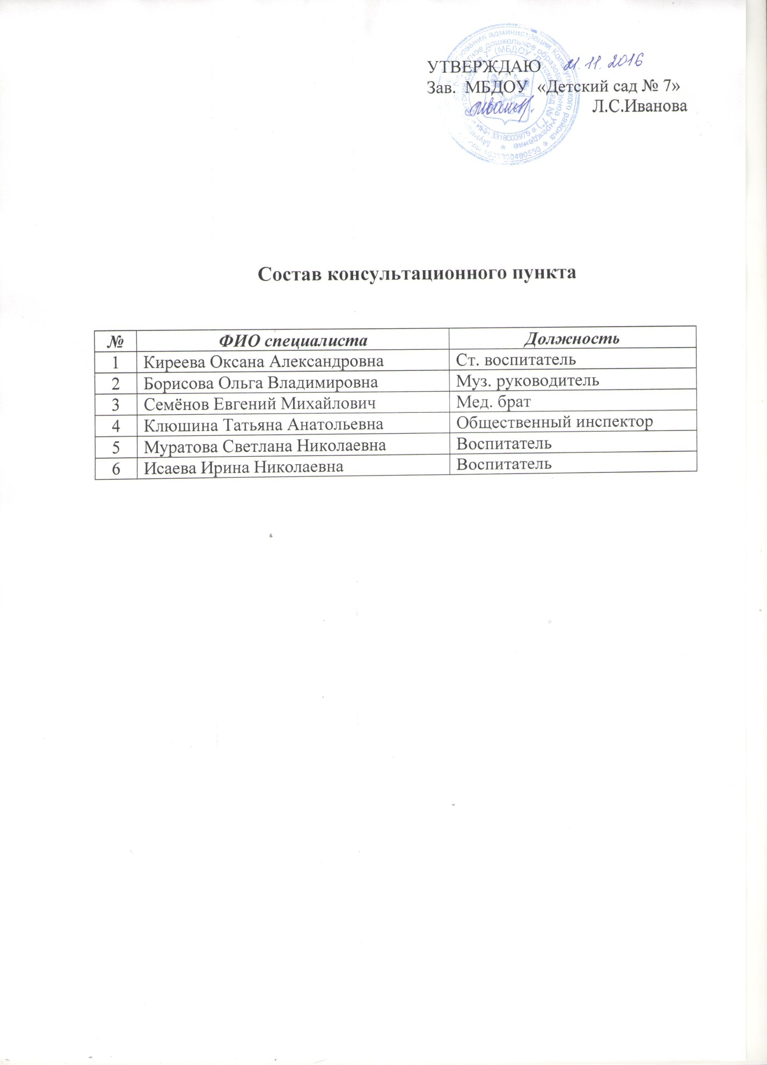

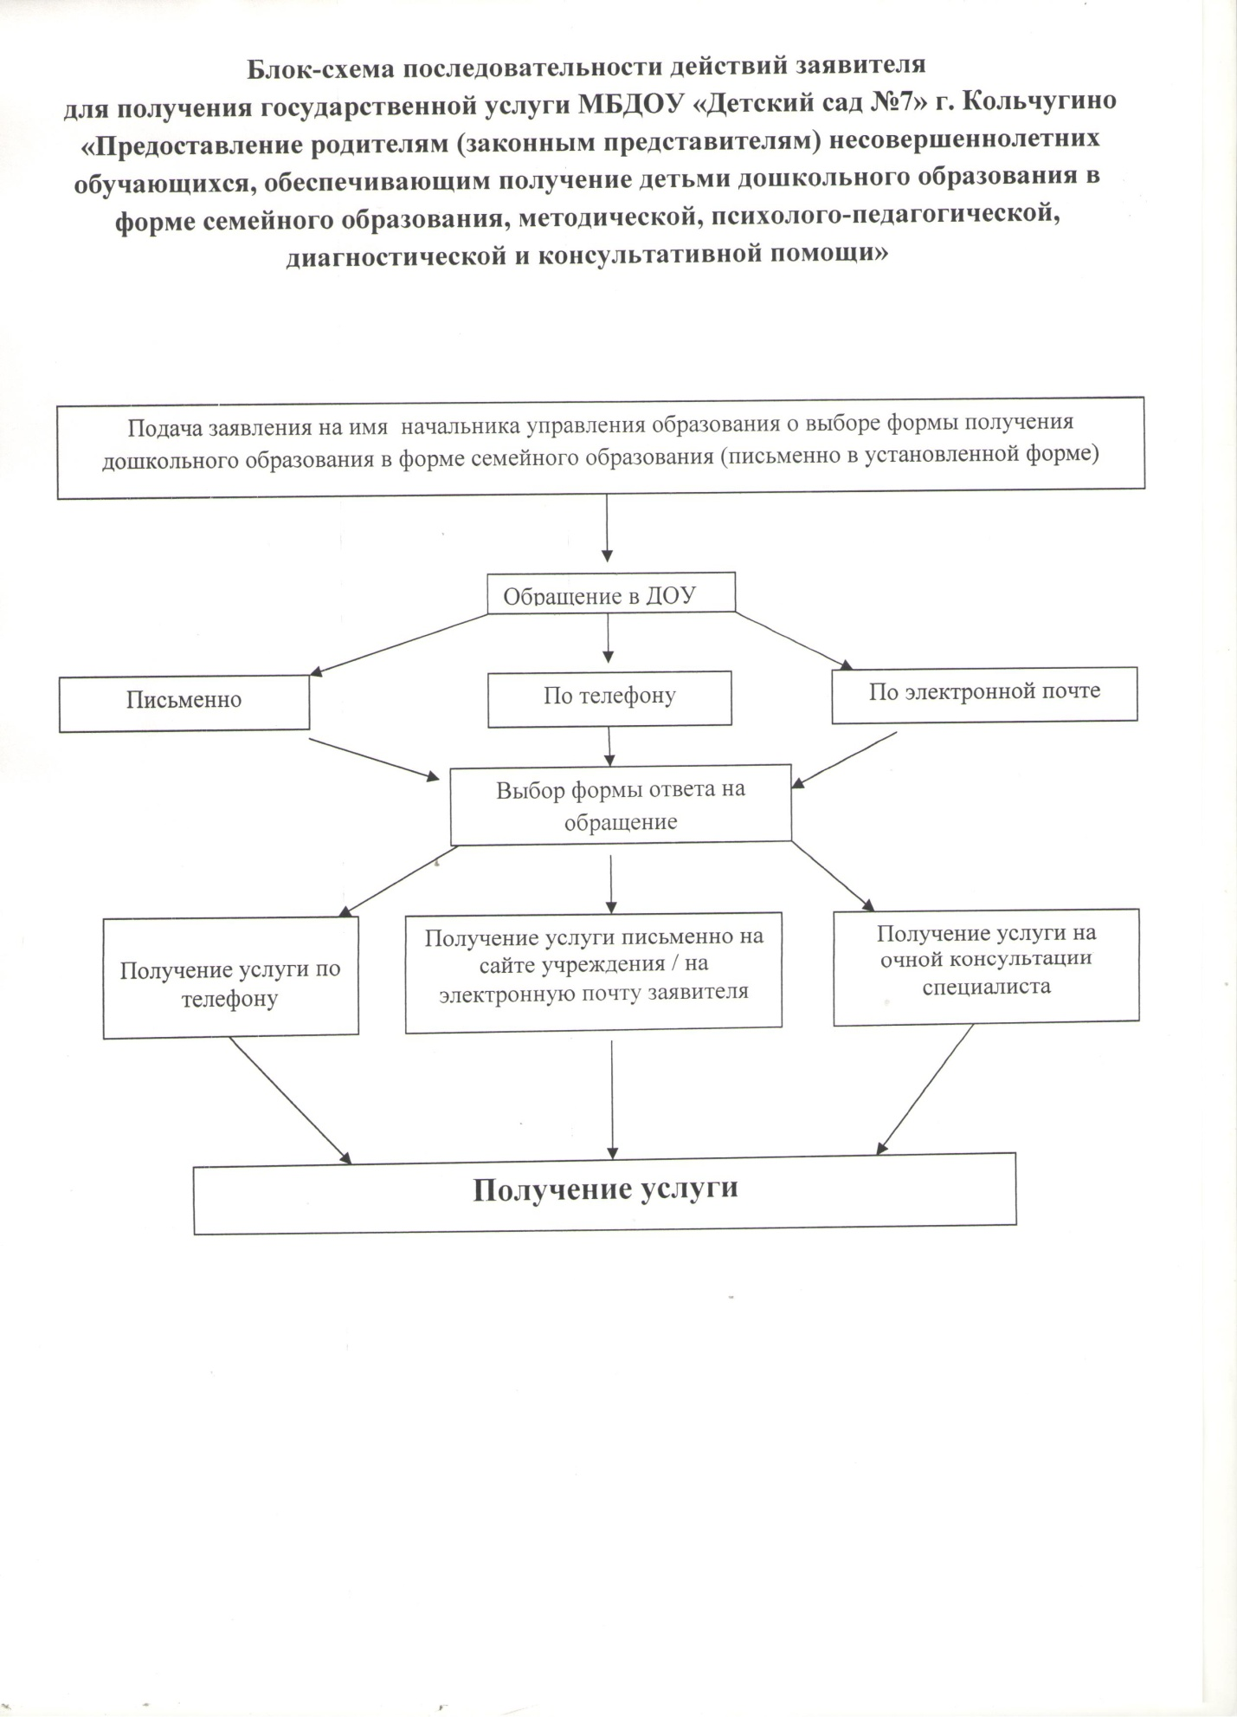

Журнал
учета обращений (запросов) на предоставление методической, психолого-педагогической, диагностической и консультативной помощи родителям (законным представителям), обеспечивающим получение детьми дошкольного образования в форме семейного образования

№ п/ п | Дата обращения | Ф.И.О. родителя (законного представителя) | Адрес | Контактны й телефон | Ф.И.О. и дата рождения ребенка | Форма обращения (письменно, по телефону, по электронной почте | Краткое содержание обращения | Форма желаемого ответа | Отметка об исполнении (дата, форма ответа на обращение, ответственный) | Дата и время записи на прием к специалистам

ДОГОВОР № ______
об оказании методической, психолого-педагогической, диагностической и консультативной помощи родителям (законным представителям), обеспечивающим получение детьми дошкольного образования в форме семейного образования

г. Кольчугино | «___»_______________20____ год
Муниципальное бюджетное дошкольное образовательное учреждение «Детский сад №7» г. Кольчугино, именуемое в дальнейшем «Исполнитель», в лице заведующего Ивановой Людмилы Сергеевны, действующего на основании Устава, утвержденного Постановлением администрации Кольчугинского района №377 от 22.04.2015г; Лицензии серия № 3698 от 28 апреля 2015 года на право осуществления образовательной деятельности выданной Департаментом образования администрации Владимирской области с одной стороны, и родитель (законный представитель)
_______________________________________________________________________________, (ФИО, статус)
действующий в интересах несовершеннолетнего ребенка
______________________________________________________________________________, (ФИО, дата рождения)
именуемый в дальнейшем «Родитель», с другой стороны, вместе по тексту договора именуемые «Стороны», заключили настоящий договор о нижеследующем:
1.Предмет договора
1.1.Предметом договора является оказание методической, психолого-педагогической, диагностической и консультативной помощи на безвозмездной основе родителю (законному представителю), обеспечивающему получение детьми дошкольного образования в форме семейного образования.
2. Права и обязанности родителей (законных представителей)
2.1. Родители (законные представители) имеют право:
2.1.1.Получать квалифицированную методическую, психолого-педагогическую, диагностическую и консультативную помощь.
2.1.2.Знакомиться с локальными нормативными актами, регулирующими деятельность консультационного пункта.
2.1.3.Защищать права, свободы и интересы детей.
2.1.4.Предлагать темы проведения занятий, консультаций, тренингов.
2.1.5.Знакомиться с утвержденной программой дошкольного образования.
2.1.6.Вносить предложения по улучшению организации работы консультационного пункта.
2.1.7.Досрочно расторгнуть настоящий договор, предварительно уведомив об этом Исполнителя.
2.2. Родители (законные представители) обязаны:
2.2.1.Указывать достоверную информацию при оформлении документов консультационного пункта.
2.2.2. При посещении ребенком группового занятия, предоставлять медицинскую справку о состоянии его здоровья.
2.2.3. Соблюдать правила пребывания в дошкольной образовательной организации.
2.2.4. Заблаговременно уведомлять специалистов консультационного пункта о невозможности посещения назначенного мероприятия по телефону: 4-92-28.
2.2.5. Бережно относиться к имуществу, методическим, дидактическим материалам консультационного цпункта.
2.2.6. Соблюдать утвержденный план деятельности консультационного пункта и график оказания услуг по договору.
2.2.7. Соблюдать условия настоящего договора.
3. Права и обязанности Исполнителя
3.1. Исполнитель в праве:
3.1.1.Самостоятельно разрабатывать, принимать и реализовывать образовательную программу проводимых мероприятий по оказанию методической, психолого-педагогической, диагностической и консультативной помощи родителю (законному представителю), обеспечивающему получение детьми дошкольного образования в форме семейного образования.
3.1.2.При наличии производственной необходимости Исполнитель вправе изменять график предоставления услуг, предварительно уведомив об этом родителей (законных представителей) ребенка.
3.1.3. Давать рекомендации по совершенствованию воспитания и развития ребенка в семье.
3.1.4. При систематическом невыполнении родителем (законным представителем) условий настоящего договора, Исполнитель вправе досрочно расторгнуть договор в одностороннем порядке.
3.2. Исполнитель обязан:
3.2.1.Оказать родителю (законному представителю) ребенка методическую, психолого-педагогическую, диагностическую и консультационную помощь по вопросам дошкольного воспитания и обучения детей.
3.2.2. При осуществлении своей деятельности соблюдать права, свободы, законные интересы ребенка и его родителей (законных представителей).
3.2.3. Организовывать условия для надлежащего исполнения предоставляемых услуг.
3.2.4. Обеспечивать конфиденциальность полученной информации
4. Иные положения
4.1. Ответственность за решение о соблюдении/не соблюдении рекомендаций специалистов консультационного центра, лежит на родителях (законных представителях) ребенка.
4.2.Получение методической, психолого-педагогической, диагностической и консультативной помощи в консультационном центре, не является гарантией последующего зачисления ребенка в дошкольную образовательную организацию.
4.3. Настоящий договор вступает в силу со дня его подписания сторонами и действует в течение одного года.
4.4. Договор составлен в двух экземплярах, имеющих равную юридическую силу, по одному для каждой из сторон.
5. Срок действия договора
5.1. Настоящий договор вступает в силу со дня его подписания сторонами и действует в течение одного календарного года.
5.2. Договор составлен в двух экземплярах, имеющих равную юридическую силу, по одному для каждой из сторон.
6. Реквизиты сторон

Исполнитель | Заказчик
Муниципальное бюджетное дошкольное  образовательное учреждение «Детский сад № 7»  Индекс: 601770 Владимирская область, г. Кольчугино, п. Белая Речка, ул. Школьная д.1а Тел. (49245) 4-92-28  ОКПО 43157172,ОГРН 1033300400550,  ИНН 3318003979, КПП 330601001  УФК по Владимирской области, МБДОУ "Детский сад № 7", л /сч.20286Х74820 Банк: Отделение Владимир  БИК: 041708001,Р.сч. 40701810700081000049  E-mail mdou7-br@yandex.ru  Руководитель МБДОУ «Детский сад №7»  Иванова Людмила Сергеевна /___________  М.П. | _______________________________________________  Паспортные данные: серия_______ номер____________  выдан__________________________________________  дата выдачи__________________  Адрес места жительства:__________________________  _______________________________________________  Телефоны: раб., дом., моб.:________________________  Подпись:_________________  Расшифровка подписи_______________________  Второй экземпляр получил(а) на руки:  «____»_______________ 20 ____ г.
 | _______________________ | _________________________
 | подпись | расшифровка подписи

